Test B de S5, juin 2022
Professeur : Y. BARSAMIAN

Mathématiques 4 périodes
Partie A

Date : 13 juin 2022
Nom : _______________________________
Prénom : _____________________________
Classe : __________________
Note : _____ / 25

Durée de l’épreuve :  45 minutes  Matériel autorisé :  Examen sans support technologique  Crayon pour les graphiques  Règle  Remarques particulières : | 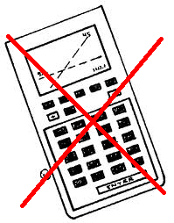
- Le sujet comporte 4 exercices obligatoires.
- La qualité et la précision de la rédaction seront prises en compte dans la note.
- Le candidat doit répondre sur le sujet : des emplacements vides sont laissés après chaque exercice pour ce faire.

Restez calme et concentré.
Bon travail et bonne réussite.
Exercice A1 | Barème
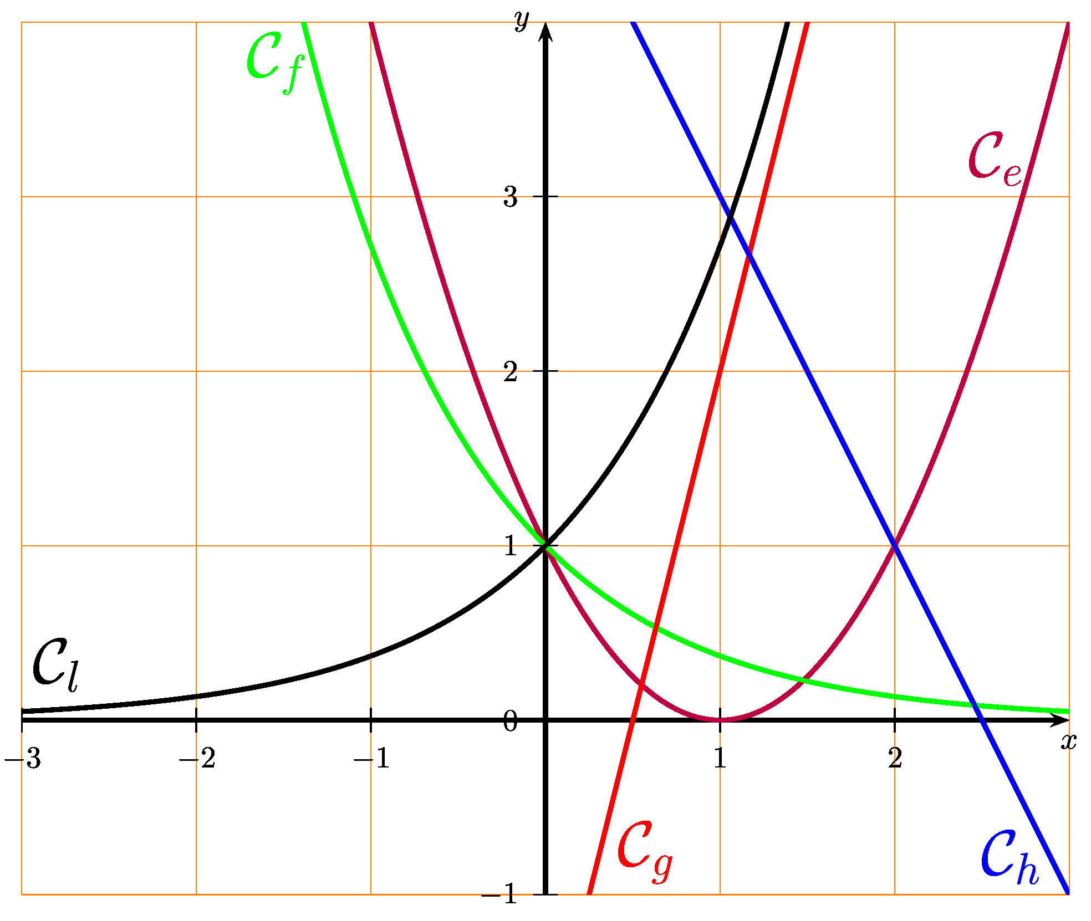
1) Pour chacune des descriptions suivantes, associez le nom d’une fonction.  (i) décroissance linéaire (iii) décroissance exponentielle  (ii) croissance linéaire (iv) croissance exponentielle | 4 points
2) Donner également le nom de la fonction qui ne correspond à aucune des descriptions. | 1 point

Exercice A2 | Barème
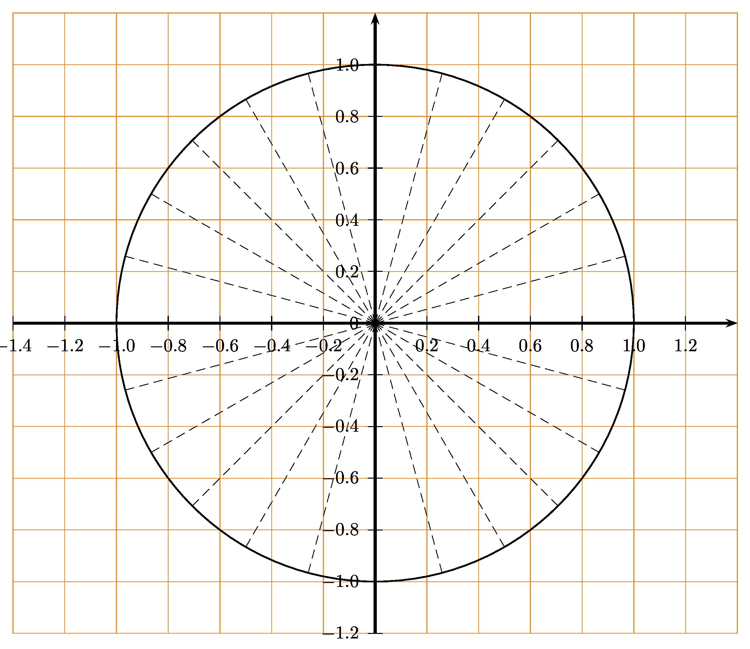
1) Indiquer sur le graphique ci-dessus les angles correspondant à :  (a) 30° (b) 90° (c) $\frac{π}{4}$ rad (d) $\frac{π}{3}$ rad | 2 points
2) Remplir le tableau ci-dessous. Expliquez le raisonnement menant aux résultats.  Angle $α$ 30° $\frac{π}{3}$ rad  $$sinα$$  $$cosα$$ | 4 points

Exercice A3 | Barème
Alice et Elisa cueillent des fleurs dans un champ. La probabilité qu’une fleur ait été ramassée par Alice est de 30 %.
1) Qui aura récolté le plus de fleurs ? Motivez votre réponse. | 1 point
On sait également que :
Elisa a récolté 80 % de fleurs rouges et 20 % de fleurs bleues
Alice a récolté 60 % de fleurs rouges et 40 % de fleurs bleues
2) Représentez les informations de l’énoncé par un schéma approprié (un arbre, un tableau, ou un diagramme de Venn). | 3 points
3) Calculez la probabilité qu’une fleur, prise au hasard parmi celles récoltées, soit bleue. | 2 points
4) Calculez la probabilité qu’une fleur, prise au hasard parmi celles récoltées, soit ramassée par Elisa, sachant qu’elle est bleue. | 2 points

Exercice A4 | Barème
1) En utilisant le tableau de valeurs approchées ci-dessous, esquissez le graphique de la fonction $sin$ pour $x$ entre $0$ et $2π$.  $$x$$ $$0$$ $$\frac{π}{4}$$ $$\frac{π}{2}$$  $$sinx$$ $$0$$ $$0,7$$ $$1$$ | 4 points
2) Donner le minimum et le maximum de la fonction $sin$. | 2 points

